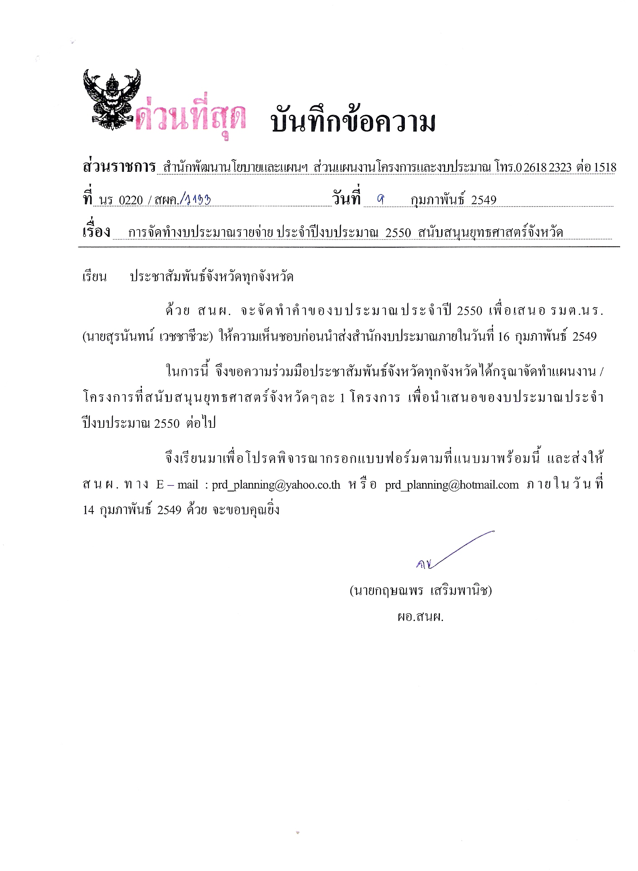

แบบฟอร์มกรอกรายละเอียดโครงการสนับสนุนยุทธศาสตร์จังหวัด / กลุ่มจังหวัด ประจำปีงบประมาณ 2550
1. โครงการ |  |  |  |  |  |  |  |  |  |  |  | 3. หน่วยงานรับผิดชอบ (สำนัก/กอง)
2. โครงการย่อย
4. หลักการและเหตุผล |  |  |  |  |  |  |  |  |  | 5. วัตถุประสงค์
6. สอดคล้องกับผลผลิตที่ |  |  |  | 7. สอดคล้องกับเป้าประสงค์ที่ |  |  |  |  |  | 8. สอดคล้องกับกลยุทธ์ที่
9. สอดคล้องกับยุทธศาสตร์กลุ่มจังหวัดด้าน (ถ้ามี) |  |  |  |  |  |  |  |  |  | 10. สอดคล้องกับยุทธศาสตร์จังหวัดด้าน (ถ้ามี)
11. ระยะเวลาดำเนินการ |  |  |  |  |  |  |  |  |  | 12. วงเงินงบประมาณรวม (บาท)
13. กิจกรรม / กลุ่มเป้าหมาย / ตัวชี้วัด / ผลงาน / งบประมาณ
ชื่อกิจกรรม | กลุ่ม  เป้าหมาย  (ระบุจำนวน) | ตัวชี้วัด | ผลงาน /  งบประมาณ |  | แผนการจัดกิจกรรมและงบประมาณ
 |  |  |  |  | ต.ค.  48 | พ.ย.  48 | ธ.ค.  48 | ม.ค.  49 | ก.พ.  49 |  | มี.ค.  49 |  | เม.ย.  49 | พ.ค.  49 | มิ.ย.  49 | ก.ค.  49 | ส.ค.  49 | ก.ย.  49 | รวม
กิจกรรม ก. |  |  | ผลงาน (หน่วยนับ)
กิจกรรม ก. |  |  | งบประมาณ (บาท)
กิจกรรม ข. |  |  | ผลงาน (หน่วยนับ)
กิจกรรม ข. |  |  | งบประมาณ (บาท)
กิจกรรม ค. |  |  | ผลงาน (หน่วยนับ)
กิจกรรม ค. |  |  | งบประมาณ (บาท)
14. รวมผลงาน (สนผ.เป็นผู้กรอก)
15. ตัวชี้วัดความสำเร็จของโครงการ (KPI)

16. ประโยชน์ที่คาดว่าจะได้รับ

เมื่อกรอกรายละเอียดลงในแบบฟอร์มแล้ว กรุณาส่งไฟล์มาที่ prd_planing@yahoo.co.th และ prd_planning@hotmail.com
3

